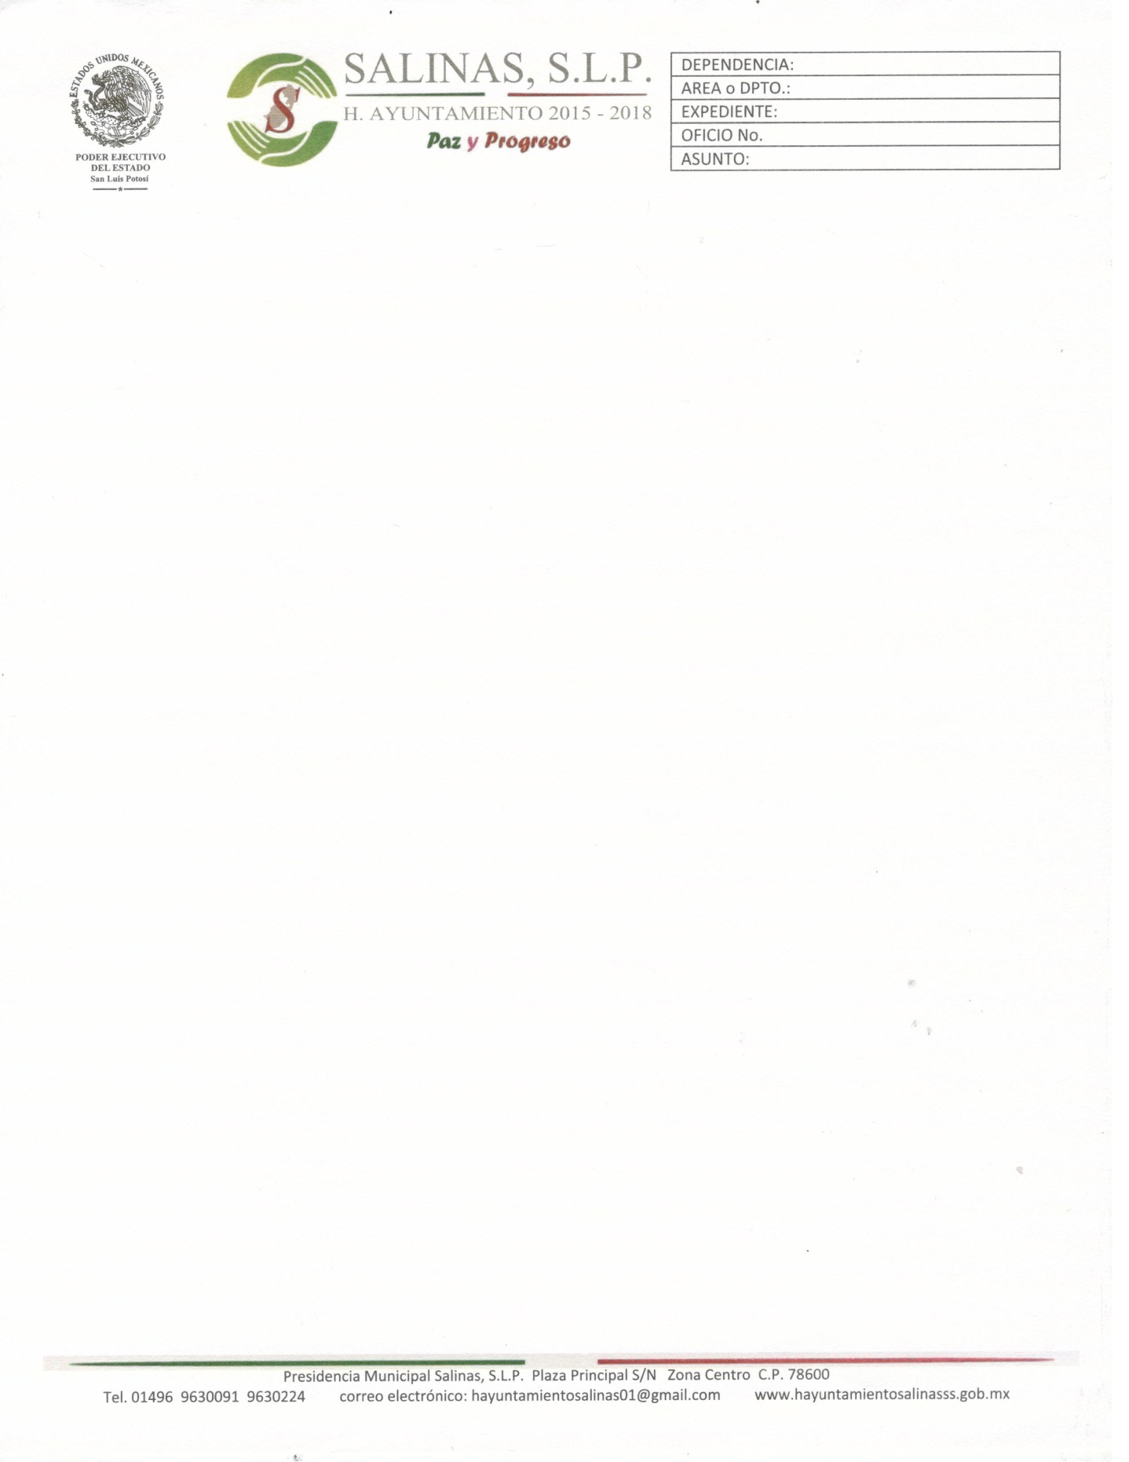


EL DEPARTAMENTO DE AGUA POTABLE EXPIDE A LA POBLACION EL CONTRATO POR EL SERVICIO DE AGUA POTABLE SOLICITADO POR EL CIUDADANO.

